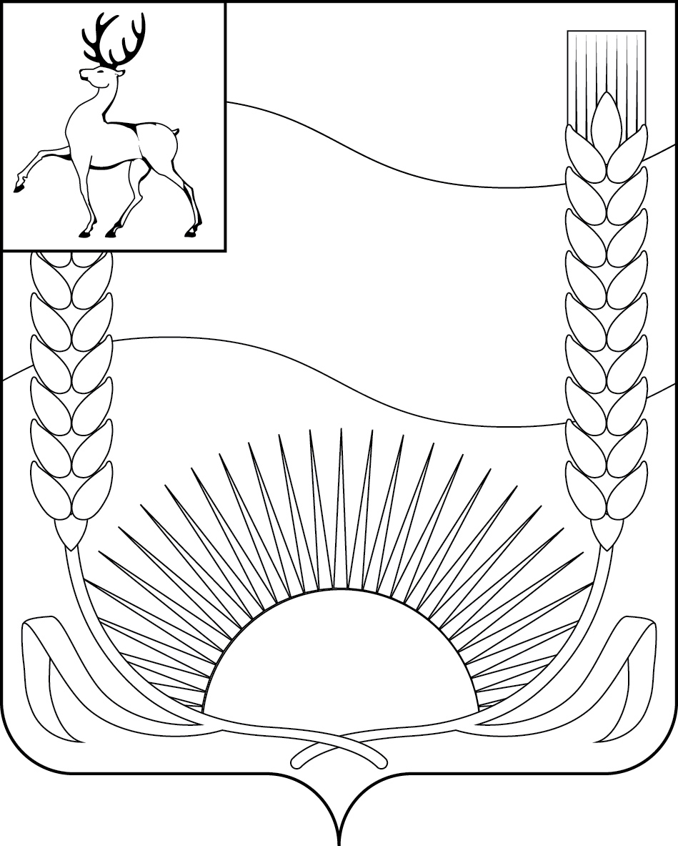
ПРЕДСЕДАТЕЛЬ СОВЕТА ДЕПУТАТОВ
БУТУРЛИНСКОГО МУНИЦИПАЛЬНОГО ОКРУГА
НИЖЕГОРОДСКОЙ ОБЛАСТИ

П О С Т А Н О В Л Е Н И Е

от 15 июня 2026 г. | № 4
О внесении изменений и дополнении в Положение о порядке рассмотрения обращений граждан в Совете депутатов Бутурлинского муниципального округа, утвержденное постановлением председателя Совета депутатов Бутурлинского муниципального округа Нижегородской области от 04 декабря 2025 г. № 12 «Об утверждении Положения о порядке рассмотрения обращений граждан в Совете депутатов Бутурлинского муниципального округа Нижегородской области»

В соответствии с Федеральным законом от 02 мая 2006 г. № 59-ФЗ «О порядке рассмотрения обращений граждан Российской Федерации», Законом Нижегородской области от 07 сентября 2007 г. № 124-З «О дополнительных гарантиях права граждан на обращение в Нижегородской области», в целях приведения муниципального нормативного правового акта в соответствие с нормами федерального и регионального законодательства, руководствуясь Уставом Бутурлинского муниципального округа Нижегородской области, п о с т а н о в л я ю:
1. Внести в Положение о порядке рассмотрения обращений граждан в Совете депутатов Бутурлинского муниципального округа Нижегородской области, утвержденное постановлением председателя Совета депутатов Бутурлинского муниципального округа Нижегородской области от 04 декабря 2025 г. № 12 «Об утверждении Положения о порядке рассмотрения обращений граждан в Совете депутатов Бутурлинского муниципального округа Нижегородской области» (далее - Положение), следующие изменения:
  - Пункт 2.2.16 Положения изложить в новой редакции:
«2.2.16. Обращения граждан, призванных на военную службу по мобилизации в соответствии с Указом Президента Российской Федерации от 21 сентября 2022 г. № 647 «Об объявлении частичной мобилизации в Российской Федерации», или заключивших контракт о добровольном содействии в выполнении задач, возложенных на Вооруженные Силы Российской Федерации или войска национальной гвардии Российской Федерации в ходе проведения специальной военной операции по демилитаризации и денацификации Украины (далее - СВО), отражения вооруженного вторжения на территорию Российской Федерации, а также в ходе вооруженной провокации на Государственной границе Российской Федерации и территориях субъектов Российской Федерации, прилегающих к районам проведения СВО, или заключивших контракт (имевших иные правоотношения) с организацией, содействующей выполнению задач, возложенных на Вооруженные Силы Российской Федерации, при условии их участия в СВО, или заключавших в период с 01.10.2022 до 01.09.2023 соглашения (имевших иные правоотношения) с Министерством обороны Российской Федерации и выполнявших задачи в составе специальных подразделений воинских частей в ходе СВО, или заключивших контракт с Министерством обороны Российской Федерации на прохождение военной службы в целях участия в СВО, а также принимающих участие в СВО военнослужащих, проходящих военную службу по контракту, и сотрудников (военнослужащих) войск национальной гвардии Российской Федерации, а также членов их семей рассматриваются в течение 20 дней со дня регистрации обращения.»;
  - Абзац 3 пункта 3.6 Положения изложить в новой редакции:
«Правом на личный прием в первоочередном порядке обладают ветераны Великой Отечественной войны, ветераны и инвалиды боевых действий, члены их семей, члены семей погибших (умерших) ветеранов и инвалидов боевых действий; граждане, призванные на военную службу по мобилизации в соответствии с Указом Президента Российской Федерации от 21 сентября 2022 г. № 647 «Об объявлении частичной мобилизации в Российской Федерации», или заключившие контракт о добровольном содействии в выполнении задач, возложенных на Вооруженные Силы Российской Федерации или войска национальной гвардии Российской Федерации в ходе проведения СВО, или заключившие контракт с Министерством обороны Российской Федерации на прохождение военной службы в целях участия в СВО, а также принимающие участие в СВО военнослужащие, проходящие военную службу по контракту, и сотрудники (военнослужащие) войск национальной гвардии Российской Федерации, не являющиеся ветеранами боевых действий, а также члены их семей; инвалиды I группы и их опекуны; родители, опекуны и попечители детей-инвалидов; беременные женщины; родители, явившиеся на личный прием с ребенком в возрасте до трех лет; лица, удостоенные Почетного звания «Почетный гражданин Нижегородской области»; иные категории граждан в соответствии с частью 7 статьи 13 Федерального закона от 02 мая 2006 г. № 59-ФЗ «О порядке рассмотрения обращений граждан Российской Федерации».».
2. Опубликовать (обнародовать) настоящее постановление в порядке, определенном Уставом Бутурлинского муниципального округа Нижегородской области для официального опубликования (обнародования) муниципальных правовых актов, и разместить на официальном сайте администрации Бутурлинского муниципального округа Нижегородской области в информационно-коммуникационной сети «Интернет» по адресу: buturlino.nobl.ru в разделе «Совет депутатов».
3. Настоящее постановление вступает в силу со дня его официального опубликования (обнародования).
4. Контроль за выполнением настоящего постановления оставляю за собой.

Председатель Совета депутатов Н.А.Чичков

